Página de rosto

BRANCO

GALÁXIAS
LISTA DE FIGURAS 4
LISTA DE TABELAS 6
6.1. Introdução 7
6.2. A estrutura da nossa Galáxia 8
6.3. As formas conhecidas: espirais, elípticas e irregulares 12
6.4. A formação das galáxias 16
6.5. Radiogaláxias e quasares 19
6.6. A ESCALA DE DISTÂNCIA COSMOLÓGICA 26
6.6.1. Hierarquias 28
6.6.2. Distâncias típicas 30
6.7. REFERÊNCIAS 32

LISTA DE FIGURAS
Figura 6. 1 – Vista representativa da estrutura da nossa Galáxia, com o disco representado em branco. O halo tem uma forma circular e circunda todo o disco. A distância do Sistema Solar ao centro da Galáxia está representada do lado esquerdo da figura inferior: ~ 30 mil anos luz (Ref: http://www.star.le.ac.uk/edu/mway). 7
Figura 6.2 – M45, um dos mais brilhantes e próximos aglomerados abertos conhecido. Também conhecido como Plêiades, ele contém cerca de 3000 estrelas e encontra-se a ~ 400 anos-luz da Terra. (Ref: http://antwrp.gsfc.nasa.gov/apod). 9
Figura 6.3 – Messier 80, um dos 147 aglomerados globulares conhecidos na Galáxia, localizado a 28,000 anos-luz da Terra, M80 contem centenas de milhares de estrelas, ligadas por sua atração gravitacional mútua (Ref: http://antwrp.gsfc.nasa.gov/apod). 10
Figura 6.4 – Emissão de rádio no comprimento de onda de 21 cm, produzida por hidrogênio neutro, e usada para mapear os braços espirais da Via Láctea 11
Figura 6.5 – Mapa de emissão sincrotron feito por Haslam e colaboradores. A freqüência de observação é 408 MHz e o plano da Galáxia é a faixa escura, situada no centro do mapa. Nesse mapa não se observa estrelas individuais, mas radiofontes extensas e restos de supernovas (Ref: http://antwrp.gsfc.nasa.gov/apod). 12
Figura 6.6 – Galáxia elíptica E0, E3 e E0. Note-se o gradual aumento de excentricidade da esquerda para a direita. 14
Figura 6.7 – Galáxias espirais Sa, Sb e Sc, com a clara variação na forma e estrutura dos braços. Note-se a ausência, nessa foto, de espirais com barra. 14
Figura 6.8 – Diagrama de Hubble para classificação de galáxias regulares (Fonte: Shu, pág. 294). 15
Figura 6.9 – Imagens de galáxias S0. Note a presença de uma barra no objeto à direita (Sb0). 15
Figura 6.10 – Da esquerda para a direita, Grande Nuvem e Pequena Nuvem de Magalhães. 16
Figura 6.11 – De cima para baixo, vemos uma nuvem de gás em expansão; no centro a nuvem começa a colapsar sob o efeito da matéria concentrada no seu interior. Embaixo, estrelas de população II são formadas no núcleo. As regiões externas do globo caem para o centro e criam um disco de gás em rotação onde estrelas de população I irão, futuramente, se formar (Ref. Adaptada de Seeds, 2000) 18
Figura 6.12 – Representação de um núcleo ativo de galáxia (AGN). O feixe perpendicular (acima e abaixo) ao disco são emissões de alta intensidade, causadas provavelmente pela aceleração de partículas pelo campo magnético do AGN. O objeto à direita é Centaurus A, o núcleo ativo de galáxia mais próximo. Cen A é uma galáxia elíptica gigante, localizada a cerca de 10 milhões de anos luz da Terra. A figura combina uma imagem óptica com linhas escuras traçando os lobos de emissão em rádio (equivalentes aos jatos do desenho à esquerda) e uma imagem infravermelho superposta (em vermelho) feita pelo satélite ISSO. 20
Figura 6.13 – Mapa em rádio de Cignus A, uma radiofonte clássica. A imagem central (na forma de uma pequena borboleta) representa a região emissora no óptico. As duas estruturas simétricas em relação ao centro são os chamados lobos emissores e emitem uma enorme quantidade de energia na faixa de rádio. O tamanho típico dessas estruturas em rádio é da ordem de alguns milhões de anos-luz. 21
Figura 6.14 – Relação redshift x distância para diversas fontes extragalácticas. As flechas à direita indicam o deslocamento das linhas H e K do cálcio (Cortesia do Observatório Palomar). 22
Figura 6.15 – Posição das linhas de emissão do H observadas em quasares típicos. As linhas horizontais em H_{α, β, χ, δ} representam a magnitude do deslocamento, em unidades de comprimento de onda. 23
Figura 6.16 – Regiões hospedeiras de quasares. 24
Figura 6.17 – Imagens superpostas do quasar 3C 219. No centro encontramos a componente óptica, observado no óptico. Observe o jato fraco de matéria saindo da fonte (parte central da imagem). À mesma fonte medida em rádio mostra o forte jato, com o formato aproximado de um taco de beisebol na parte inferior direita da figura. 25
Figura 6.18 – A distribuição de galáxias no Universo próximo feita pelo 2dF Survey (http://www.mso.anu.edu.au/2dFGRS). 29

LISTA DE TABELAS
TABELA 6. 1 – Diversos tipos de galáxias ativas e suas características principais 26
TABELA 6.2 – Escala do Universo conhecido (Adaptada de Ferris, pág. 225) 30

Introdução
Numa noite escura e longe das luzes da cidade, vemos que, independente de que região na Terra estivermos, é notável a existência de uma faixa concentrada de estrelas que cruza o céu. Essa faixa é chamada de Via Láctea: a Galáxia onde nosso Sistema Solar está localizado. A forma mais simples de perceber que a Via Láctea é uma galáxia é observar a emissão rádio ao longo do plano; a faixa de estrelas que vemos no céu é o plano da Galáxia. Veja um esboço da sua estrutura na Figura 6.1.
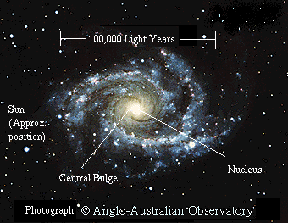
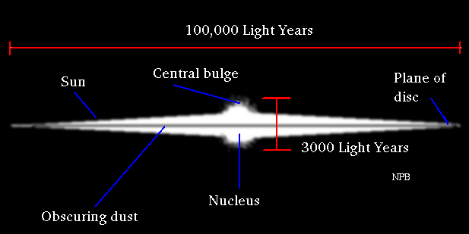
Figura 6. 1 – Vista representativa da estrutura da nossa Galáxia, com o disco representado em branco. O halo tem uma forma circular e circunda todo o disco. A distância do Sistema Solar ao centro da Galáxia está representada do lado esquerdo da figura inferior: ~ 30 mil anos luz (Ref: http://www.star.le.ac.uk/edu/mway).
Ela possui a forma de uma espiral, sobre a qual falaremos nessa seção e é constituída de um disco com um núcleo (a região do plano) e um halo com a forma aproximadamente esférica que envolve o disco.

A estrutura da nossa Galáxia
Somente podemos ver a olho nu a faixa de estrelas que constituem o disco da Galáxia, mas existem outros dois componentes tão importantes quanto as estrelas: o gás interestelar e a poeira. Vamos então discutir qual é a forma da nossa Galáxia. Conforme mencionamos, podemos entender a forma da Galáxia se pensarmos num disco com um bojo no centro, envolvido por um halo esférico. O diâmetro desse disco, estimado através das medidas de hidrogênio através do plano, é da ordem de 100000 anos luz. A espessura do disco é muito menor, da ordem de 2000 anos luz. O nosso Sistema Solar encontra-se a cerca de 30000 anos luz do centro da Galáxia, num dos braços espirais.

Como visto no capítulo sobre as estrelas, ao observarmos as estrelas notamos que a imensa maioria delas se distribui ao longo da seqüência principal no diagrama HR. Tipicamente, as estrelas podem ser divididas em dois grupos: tipo I, que caracteriza as estrelas mais jovens e com composição química mais heterogênea (formadas de hidrogênio, hélio e uma fração de elementos mais pesados que os dois), e tipo II, as mais antigas, com composição química mais homogênea (praticamente só hidrogênio e hélio), semelhante à da nuvem-mãe que deu origem à Galáxia. As estrelas mais jovens acabam, pela estrutura dos braços espirais e gravidade local, concentrando-se em regiões próximas do plano. As estrelas mais antigas estão principalmente localizadas em aglomerados globulares, espalhados pelo halo.

Essa concentração de estrelas em aglomerados é normal e observada na nossa e em outras galáxias. Aglomerados estelares são extremamente importantes no estudo da evolução estelar e galáctica. Objetos formados em aglomerados possuem tipicamente a mesma composição química, a mesma idade e estão situados aproximadamente à mesma distância de nós. Então, estudar as estrelas em aglomerados nos permite ver objetos em estágios evolutivos diferentes, mas que foram formados a partir das mesmas condições iniciais. Classificamos os aglomerados em abertos e globulares. Aglomerados abertos estão concentrados no disco e contém, em média, 100 objetos, quase que só do tipo I. Eles são um grupo esparso, cujas componentes estão ligeiramente ligadas pela gravidade. Exemplos clássicos de aglomerados abertos são as Plêiades (Figura 6.2) e as Híades (na constelação de Touro).
Figura 6.2 – M45, um dos mais brilhantes e próximos aglomerados abertos conhecido. Também conhecido como Plêiades, ele contém cerca de 3000 estrelas e encontra-se a ~ 400 anos-luz da Terra. (Ref: http://antwrp.gsfc.nasa.gov/apod).
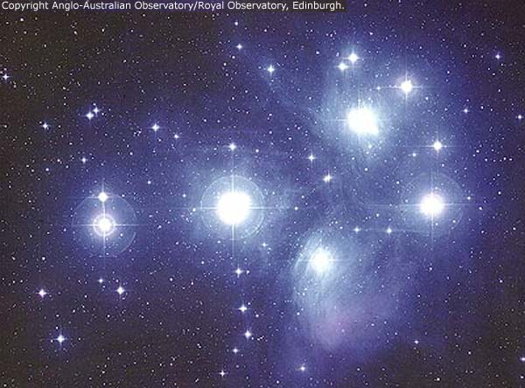

Já os aglomerados globulares (Figura 6.3), mencionados no parágrafo anterior, são fortemente ligados pela gravidade, possuem uma forma esférica bem definida (com raio da ordem de uns 100 anos luz) e contém cerca de 100000 estrelas. A maioria das estrelas componentes são do tipo II.
Figura 6.3 – Messier 80, um dos 147 aglomerados globulares conhecidos na Galáxia, localizado a 28,000 anos-luz da Terra, M80 contem centenas de milhares de estrelas, ligadas por sua atração gravitacional mútua (Ref: http://antwrp.gsfc.nasa.gov/apod).
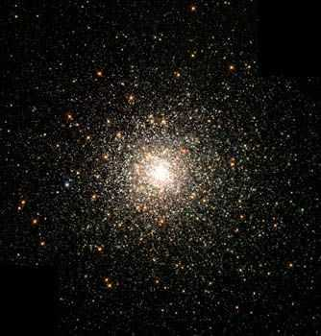
Vamos olhar agora para os outros componentes das galáxias: as nuvens de gás e poeira. As nuvens de gás interestelar são uma espécie de resíduo do processo de formação das estrelas. Regiões espalhadas pela nuvem se condensam e dão origem às estrelas; o gás que resta após o processo de formação continua espalhado entre as estrelas e “confinado” ali pela força da gravidade. A existência de nuvens ao longo do plano da Galáxia e em seus braços é responsável pelo obscurecimento (absorção da luz emitida pelas estrelas mais distantes) ao longo do plano. Partículas de poeira cósmica são também responsáveis pelo obscurecimento ao longo do plano Galáctico na faixa óptica. O tamanho dos grãos de poeira é da ordem de alguns milésimos de milímetros e emitem principalmente radiação infravermelha. Essa emissão é uma forma de reprocessamento da luz visível, absorvida pelos grãos, utilizada para aquecê-los e depois retransmitida no infravermelho.
O astrônomo Robert Trumpler mostrou, em meados da década de 30, que poeira e gás eram responsáveis pelo obscurecimento do plano Galáctico. Vemos uma grande quantidade de estrelas espalhadas pelo plano, mas não conseguimos ver outras galáxias através dele exatamente por essa razão. Ao olhar para fora do plano, vemos menos estrelas e mais galáxias distantes. Trumpler mostrou que a luz emitida pelas estrelas é reduzida pela metade a cada 3000 anos luz percorridos ao longo do plano galáctico. Assim a radiação emitida do centro da Galáxia chega até nós (localizados a 30000 anos luz do centro) com uma intensidade (1/2)¹⁰, ou seja, aproximadamente 0,001 vezes a intensidade inicial, devido à absorção pelas nuvens de gás e poeira. Como sabemos então que ela tem a forma de uma espiral, com braços ao redor de um núcleo? Mapeamos a estrutura de “disco + halo”, mencionada no começo dessa seção, utilizando a emissão rádio e infravermelho, cujos comprimentos de onda são pouco absorvidos, para traçar o contorno da Galáxia usando medidas nos braços espirais (Figura 6.4).
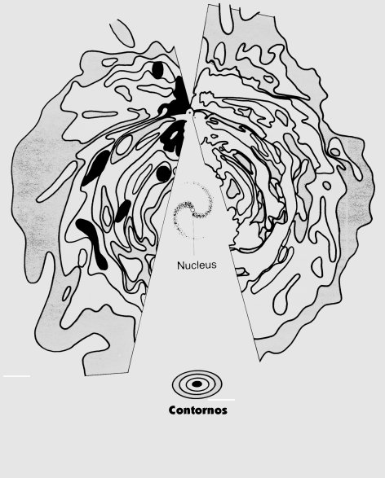
Figura 6.4 – Emissão de rádio no comprimento de onda de 21 cm, produzida por hidrogênio neutro, e usada para mapear os braços espirais da Via Láctea

A Figura 6.5 mostra um mapa de emissão sincrotron de todo o céu, com destaque para o plano da nossa Galáxia, feito na freqüência de 408 MHz. Esse mapa, feito por Haslam e colaboradores, é famoso por ter sido montado a partir da combinação de medidas em diversos telescópios ao longo de 15 anos. A maior parte da emissão concentra-se no plano da Via Láctea (que tem a forma de uma “corcova”) e um bom número de radiofontes individuais dentro e fora da Galáxia aparecem também na figura.
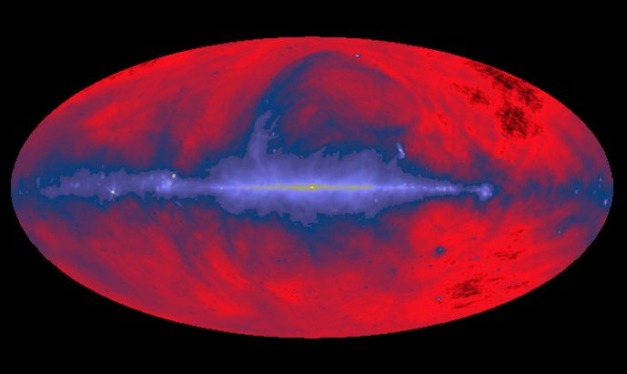
Figura 6.5 – Mapa de emissão sincrotron feito por Haslam e colaboradores. A freqüência de observação é 408 MHz e o plano da Galáxia é a faixa escura, situada no centro do mapa. Nesse mapa não se observa estrelas individuais, mas radiofontes extensas e restos de supernovas (Ref: http://antwrp.gsfc.nasa.gov/apod).

As formas conhecidas: espirais, elípticas e irregulares
A maior parte das galáxias possui características que permitem classificá-la como espirais ou elípticas. Galáxias elípticas possuem uma aparência oval e algumas são quase esféricas. Elas apresentam núcleos brilhantes com regiões externas mais tênues e não possuem uma borda claramente definida. Tipicamente quase não contém gás ou poeira, a matéria prima que permite a formação contínua de estrelas e são formadas, em grande maioria, por estrelas de população II (velhas).
A faixa de massa e tamanho das galáxias elípticas é grande, cobrindo desde anãs (pouco maiores que um aglomerado globular) até raras gigantes (como M87) e supergigantes, com mil vezes a massa da nossa galáxia e cerca de 500000 anos luz de diâmetro. A maioria das galáxias (mais de 60%) é elíptica, em grande parte galáxias anãs. Na classificação de galáxias, as elípticas são identificas pela letra E seguida de um número que define os diversos tipos de elípticas.

Galáxias espirais, como a nossa, têm discos com núcleos e halos difíceis de serem vistos principalmente por causa do brilho do núcleo e do disco. Como o disco e os braços espirais são constituídos de estrelas de população I, jovens, e contém bastante gás e poeira, especialmente nos braços, elas possuem uma taxa alta de formação de estrelas, que explica esse brilho. Já o halo é constituído de uma população de estrelas tipo II. Os braços espirais estão enrolados em torno do núcleo, dando não mais do que uma volta ao seu redor. As galáxias espirais formam duas seqüências separadas: as espirais barradas (Sb) e as espirais normais (S). Espirais normais são subdivididas em Sa (núcleos grandes e pequenos braços enrolados), Sb (núcleos menores e braços mais soltos) e Sc (núcleos bem pequenos e braços quase “desacoplados” do núcleo). Cerca de um terço das galáxias espirais observadas são barradas e sua subclassificação é a mesma: SBa, SBb e SBc. A razão da existência da barra ainda não é bem entendida pelos astrônomos. Seu intervalo de massa e tamanho é bem menor que o notado nas elípticas, variando entre 100 e algumas centenas de bilhões de vezes a massa do Sol.

As Figuras 6.6 e 6.7 mostram fotos de galáxias elípticas e espirais. Nota-se claramente a diferença em suas estruturas. Entretanto, não se tem uma idéia clara do porquê da existência dos braços espirais, ou melhor, da forma espiral. O dilema dos braços (como se formaram? Por que não se enrolam ao redor do núcleo da galáxia?) vem sendo estudado desde o início do século e a sugestão mais aceitável, dada pelo astrônomo sueco Bertil Lindblad e aperfeiçoada pelo matemático americano C.C. Lin, é que os braços das galáxias espirais são “cristas” de uma onda de densidade. Cada período dessa onda é da ordem de algumas dezenas de milhões de anos. Coincidentemente, esse é o tempo de vida das estrelas tipo O e B presentes nos braços das espirais.
Figura 6.6 – Galáxia elíptica E0, E3 e E0. Note-se o gradual aumento de excentricidade da esquerda para a direita.
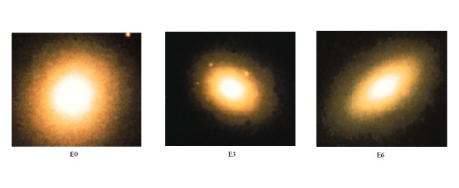
Figura 6.7 – Galáxias espirais Sa, Sb e Sc, com a clara variação na forma e estrutura dos braços. Note-se a ausência, nessa foto, de espirais com barra.
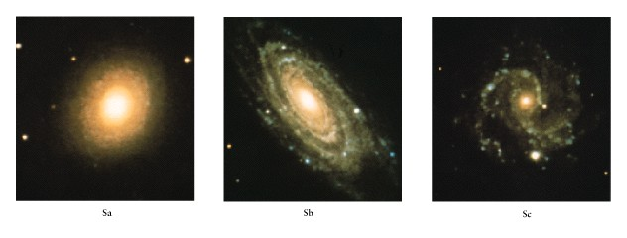
Edwin Hubble classificou os vários tipos de galáxias em um diagrama semelhante a um diapasão, onde as elípticas formam um grupo em um dos lados do diapasão e as espirais são divididas no “garfo” (Figura 6.8). A classificação é baseada na aparência das galáxias. Na junção dos três braços, Hubble colocou o tipo S0, que é bastante estranho e combina propriedades de ambos os tipos (Figura 6.9). Elas tem a forma e o disco das espirais, mas não tem gás e poeira que permitem a formação de estrelas. A velocidade de rotação e a quantidade de poeira crescem das elípticas para as espirais. Apesar dessas diferenças, não existe nenhuma evidência que um tipo de galáxia evolui para o outro. Provavelmente as características que mencionamos aqui são todas determinadas nos instantes de formação de cada uma.
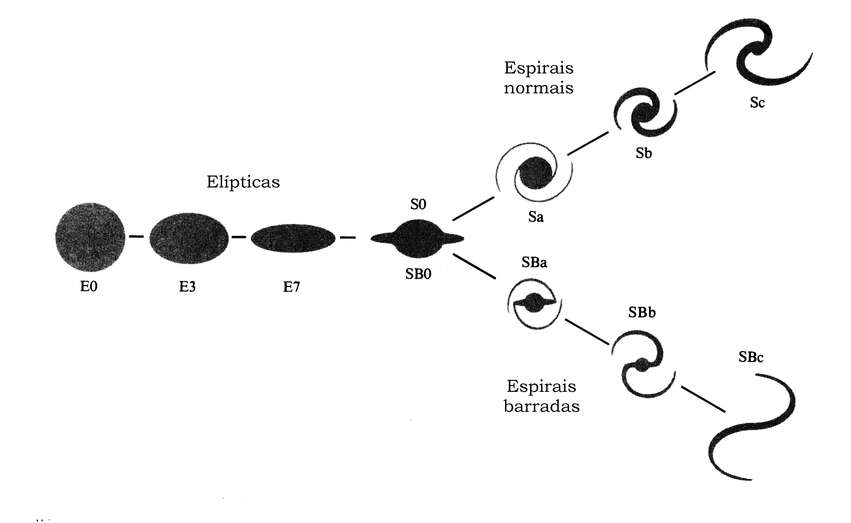
Figura 6.8 – Diagrama de Hubble para classificação de galáxias regulares (Fonte: Shu, pág. 294).
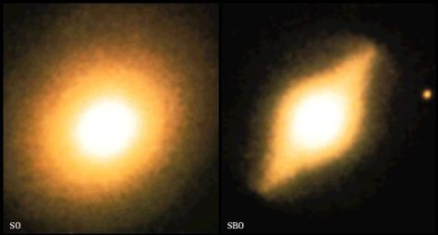
Figura 6.9 – Imagens de galáxias S0. Note a presença de uma barra no objeto à direita (Sb0).
Uma pequena percentagem de galáxias estudadas não se encaixa nas classificações acima, sendo então denominadas irregulares (Irr). Nossas vizinhas mais próximas, a Pequena e a Grande Nuvem de Magalhães são exemplos típicos de galáxias irregulares (Figura 6.10).
Figura 6.10 – Da esquerda para a direita, Grande Nuvem e Pequena Nuvem de Magalhães.

Existem ainda galáxias compactas e extremamente brilhantes e densas descobertas por Fritz Zwicky e, ainda, outras que apresentam formas distorcidas e estranhas. Em alguns casos essas formas podem ser explicadas por interação com algum objeto próximo (galáxias vizinhas), mas em outros a causa da distorção é, simplesmente, desconhecida.
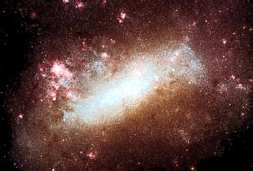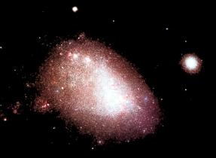

A formação das galáxias

As galáxias devem ter sido criadas há bilhões de anos atrás. Tanto quanto sabemos, todas elas possuem estrelas de população tipo II, logo sua idade deve ser de, pelo menos, uns 10 a 11 bilhões de anos, que é a idade típica das estrelas de população II. O Universo hoje é muito velho para formar novas galáxias, porque o gás espalhado entre as galáxias e aglomerados possui uma densidade muito baixa para formar novas estruturas. A densidade média de uma galáxia é da ordem de um átomo por centímetro cúbico. Essa seria a densidade se todas as estrelas fossem dissolvidas e espalhadas uniformemente pelo volume da galáxia.

Embora extremamente baixa para os nossos padrões (a densidade do nosso corpo é de 1 g.cm⁻³, ou 1x10²⁴ átomos por centímetro cúbico), essa densidade ainda é cerca de um milhão de vezes maior do que a densidade do Universo hoje (cerca de 10⁻³⁰ g.cm⁻³). Entretanto, quando o sistema solar se formou a densidade do Universo era cerca de 10 vezes maior do que a densidade de hoje. Quando o Universo tinha cerca de 10 milhões de anos, sua densidade era cerca de um milhão de vezes maior do que hoje (um átomo de hidrogênio por centímetro cúbico) e as galáxias ainda estavam em processo de formação.

Basicamente, a teoria de formação e evolução das galáxias envolve uma participação importante da força gravitacional. A teoria do colapso sugere que galáxias, da mesma forma que estrelas, formaram-se a partir de uma nuvem de hidrogênio e hélio, ambos criados nos primeiros instantes de vida do Universo (mais precisamente, nos três primeiros minutos). Inicialmente, essas nuvens se expandiam junto com a expansão do próprio universo; depois de um certo tempo, a atração gravitacional de uma região um pouco mais densa dentro da nuvem fez com que ela se expandisse mais lentamente. Finalmente, após alguns milhões de anos, ao invés de continuar a expansão, a nuvem começou a se contrair e a separação entre diferentes nuvens foi aumentando. A Figura 6.11 mostra como esse processo provavelmente ocorreu.

A maioria das galáxias aparentam ser entidades independentes, interagido umas com as outras devido à força gravitacional. Isso é uma “ilusão” causada pela impossibilidade de telescópios observarem a enorme quantidade de gás existente entre as galáxias. Uma enorme quantidade de gás parece existir em todos os aglomerados de galáxias e sua presença é notada devido à emissão de raios X, que ocorre quando o gás é acelerado pelo campo gravitacional das galáxias.
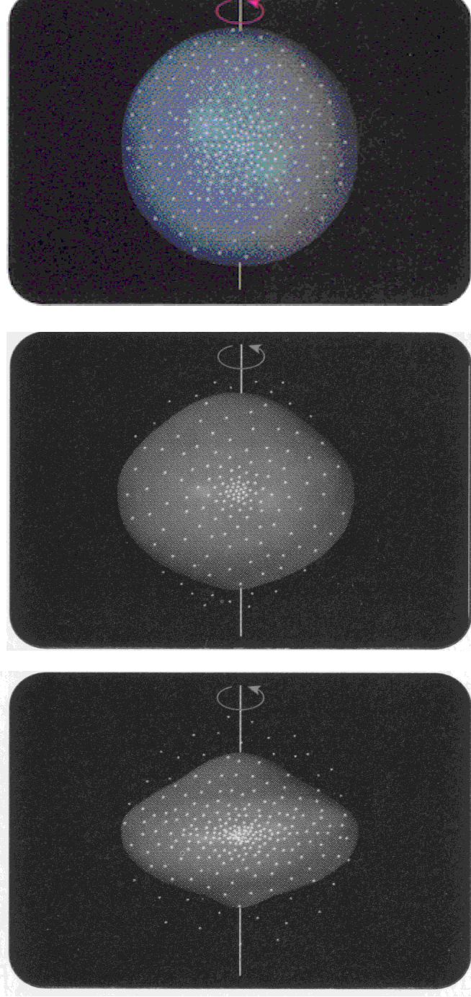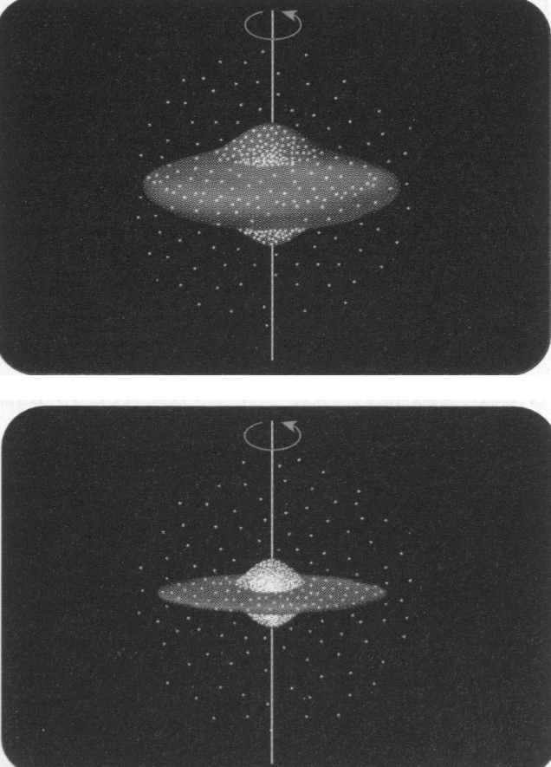
Figura 6.11 – De cima para baixo, vemos uma nuvem de gás em expansão; no centro a nuvem começa a colapsar sob o efeito da matéria concentrada no seu interior. Embaixo, estrelas de população II são formadas no núcleo. As regiões externas do globo caem para o centro e criam um disco de gás em rotação onde estrelas de população I irão, futuramente, se formar (Ref. Adaptada de Seeds, 2000)
Durante o processo evolutivo, colisões dos mais diversos tipos devem acontecer entre galáxias, algumas bastante dramáticas, especialmente quando galáxias espirais estão envolvidas. Grupos e aglomerados certamente são afetados pela força gravitacional dos outros componentes e, muitas vezes, ocorre a fusão de duas galáxias para formar uma galáxia gigante ou, quando o evento é muito violento, uma onda de choque pode romper a estrutura estável e destruir as galáxias envolvidas na colisão.

Radiogaláxias e quasares

O início da observação do Universo na faixa de rádio do espectro eletromagnético ocorreu na década de 30 com Karl Jansky e Grote Reber. A partir do final da II Guerra Mundial, radiotelescópios começaram a ser construídos na Inglaterra e Austrália e hoje, grande parte da pesquisa feita sobre o Universo distante é possível porque a emissão em rádio é capaz de viajar grandes distâncias sem sofrer nenhum tipo de absorção no meio intergaláctico.

Centenas de radiofontes foram descobertas nos últimos 50 anos e a grande maioria delas foi associada a um objeto também visível no óptico. Assim, Taurus A (a fonte mais intensa observada na constelação de Touro) foi associada à nebulosa do Caranguejo, uma nuvem de gás produzida por uma explosão de supernova em 1054 DC. Cignus A (ou 3C 405) foi identificada com uma galáxia gigante a cerca de UM BILHÃO de anos luz. A maior parte das fontes de rádio muito intensas também visíveis no óptico são galáxias e emitem milhões de vezes mais energia em rádio que a nossa galáxia. Elas emitem mais energia em rádio do que na faixa visível e, normalmente, são galáxias elípticas gigantes, em geral os objetos mais brilhantes dos aglomerados de galáxias. O mecanismo responsável por essa enorme geração de energia é chamado de emissão sincrotron. As ondas de rádio são emitidas por elétrons livres que se movem numa trajetória espiral em torno de campos magnéticos nessas radiofontes (Figura 6.12). Os elétrons possuem energias muito grandes, mas, paradoxalmente, os campos magnéticos que os aprisionam são muito mais fracos que o campo magnético terrestre.
Figura 6.12 – Representação de um núcleo ativo de galáxia (AGN). O feixe perpendicular (acima e abaixo) ao disco são emissões de alta intensidade, causadas provavelmente pela aceleração de partículas pelo campo magnético do AGN. O objeto à direita é Centaurus A, o núcleo ativo de galáxia mais próximo. Cen A é uma galáxia elíptica gigante, localizada a cerca de 10 milhões de anos luz da Terra. A figura combina uma imagem óptica com linhas escuras traçando os lobos de emissão em rádio (equivalentes aos jatos do desenho à esquerda) e uma imagem infravermelho superposta (em vermelho) feita pelo satélite ISSO.
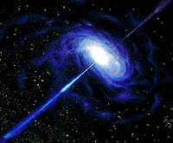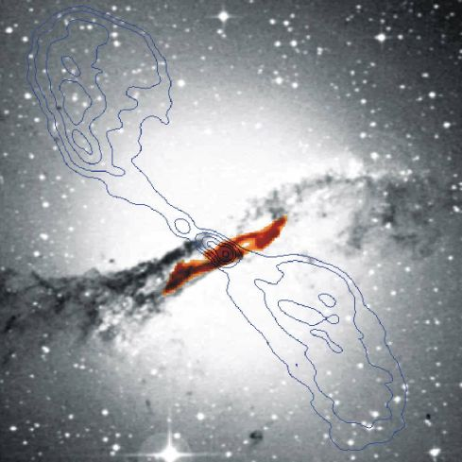

Atualmente, com os modernos radiotelescópios, é possível estudar em detalhes a estrutura das radiofontes e descobriu-se algo bastante interessante sobre sua forma geral. A maioria delas tem uma estrutura “dupla” e a emissão de rádio localiza-se principalmente nas extremidades dessa estrutura, em regiões que chamamos de componentes extensas (Figura 6.13). Elas encontram-se separadas por centenas de milhares de anos luz e a radiogaláxia situa-se entre ambas as componentes. Freqüentemente a região central é também uma radiofonte que também contém duas componentes emissoras separadas tipicamente por somente algumas centenas de anos luz. Dividimos então as radiofontes em extensa (as estruturas externas) e compactas (as regiões na própria radiogaláxia).
Figura 6.13 – Mapa em rádio de Cignus A, uma radiofonte clássica. A imagem central (na forma de uma pequena borboleta) representa a região emissora no óptico. As duas estruturas simétricas em relação ao centro são os chamados lobos emissores e emitem uma enorme quantidade de energia na faixa de rádio. O tamanho típico dessas estruturas em rádio é da ordem de alguns milhões de anos-luz.

Os quasares foram inicialmente identificados como radiofontes fracas e, posteriormente, como estrelas estranhas na nossa própria Galáxia que eram fortes emissoras de rádio. A descoberta de sua real natureza aconteceu em 1963, quando Marteen Schimdt descobriu que as linhas espectrais do objeto 3C 273 estavam deslocadas de sua posição original no laboratório de cerca de 16%, na direção de comprimentos de onda mais longos. Em outras palavras, a fonte tinha um desvio para o vermelho (ou “redshift”) de 0,16 e estava se afastando de nós com uma velocidade de 16/100 da velocidade da luz. Nota-se, na Figura 6.14, a diferença entre as posições das linhas no espectro de diversas galáxias distantes e as posições das linhas H e K do cálcio, deslocadas em função da distância.
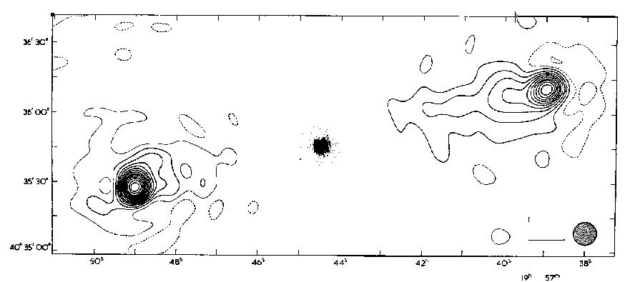
Por hora, é interessante comentar que um desvio para o vermelho de 0,16 corresponde, grosseiramente, a uma distância de 2 bilhões de anos-luz. Depois disso, muitas outras radiofontes foram identificadas como objetos semelhantes à estrelas, mas com grande desvio para o vermelho. O nome QUASAR vem da contração de QUASI-STELLAR RADIO SOURCE e está hoje associado a fontes remotas que emitem grandes quantidades de energia e que apresentam um grande desvio para o vermelho em suas linhas espectrais (Figura 6.15).
Figura 6.14 – Relação redshift x distância para diversas fontes extragalácticas. As flechas à direita indicam o deslocamento das linhas H e K do cálcio (Cortesia do Observatório Palomar).
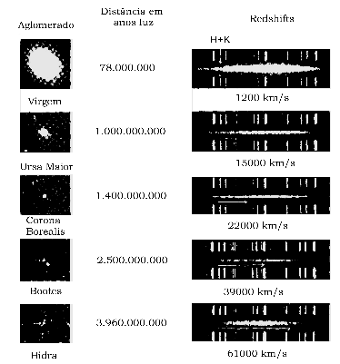

Mas o que são os quasares? Ainda não se tem uma resposta satisfatória para essa pergunta... a resposta mais aceita (mas absolutamente não unânime) é que eles são objetos semelhantes a galáxias, mas localizados a distâncias MUITO maiores. E, para aparecerem no céu com o aspecto de estrelas fracas, mas situados a distâncias tão grandes, sua taxa de geração de energia deve ser fenomenal! Além disso, os quasares apresentam uma variação, às vezes regular, na emissão de radiação que é notável em alguns poucos dias (no óptico) ou mesmo horas (em raios X) de observação. Como a variabilidade na emissão de um objeto não pode acontecer num tempo menor do que a luz leva para se propagar de um lado a outro desse mesmo objeto, a variação na luminosidade emitida nos dá uma estimativa do tamanho dele.
Figura 6.15 – Posição das linhas de emissão do H observadas em quasares típicos. As linhas horizontais em H_{α, β, χ, δ} representam a magnitude do deslocamento, em unidades de comprimento de onda.
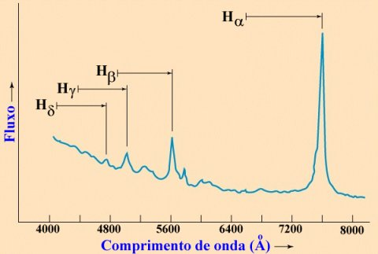

Observações de quasares na faixa de raios X e uma interpretação cosmológica (associada à idade e à distância que tais objetos se encontram) sugerem que o núcleo de um quasar deve ter o tamanho aproximado do nosso sistema solar, mas emitindo uma energia cerca de 10 trilhões de vezes maior que a do Sol. É natural, portanto, que essa hipótese não seja um consenso entre astrônomos, devido à sua desproporção.
Os quasares são bastante semelhantes às radiogaláxias e também podem ter componentes compactas ou extensas. Na verdade, nem sempre os astrônomos conseguem distinguir perfeitamente entre um quasar e o núcleo brilhante de uma radiogaláxia (Figura 6.16). Possivelmente quasares e núcleos de radiogaláxias são o mesmo objeto, que se comporta de forma diferente ao longo de sua evolução.
Figura 6.16 – Regiões hospedeiras de quasares.
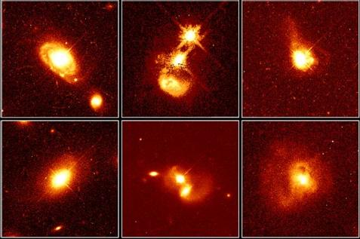

Ainda não se sabe também qual é o mecanismo que alimenta essa produção fenomenal de energia. Parece ser consenso que a transformação de energia gravitacional em energia luminosa é o mecanismo alimentador, mas isso pode ocorrer de diversas maneiras. Hipóteses como contração do gás que sobrou após o processo de formação da galáxia, estrelas supermassivas girando a enormes velocidades e possuindo um campo magnético intenso (conhecidas como spinars) ou mesmo buracos negros gigantescos no núcleo de uma galáxia vêm sendo levantadas por astrônomos nas últimas décadas. A hipótese do buraco negro central é a mais aceita atualmente e justificaria, ao mesmo tempo, o tamanho compacto da fonte e sua intensa produção de energia, uma vez que um buraco negro com um bilhão de vezes a massa do Sol é capaz de gerar, durante a sua vida, uma energia equivalente a 100 milhões de vezes essa mesma massa. Ela pode inclusive explicar o porque de um quasar ser uma fonte de ondas de rádio, utilizando a hipótese de que o gás sugado para dentro do buraco negro pode, devido ao movimento espiralado semelhante ao da água correndo para dentro de um ralo de pia, atuar como um dínamo e produzir feixes de partículas que seriam ejetados em direções opostas. Esses feixes ativariam as regiões extensas mencionadas no começo dessa seção. A Tabela 6.1 contém uma lista de diversos objetos que, embora sejam também galáxias, foram classificadas separadamente em função de algumas características peculiares, mencionadas na segunda coluna da tabela. A Figura 6.17 mostra uma imagem do quasar 3C 219 no óptico e em rádio.
Figura 6.17 – Imagens superpostas do quasar 3C 219. No centro encontramos a componente óptica, observado no óptico. Observe o jato fraco de matéria saindo da fonte (parte central da imagem). À mesma fonte medida em rádio mostra o forte jato, com o formato aproximado de um taco de beisebol na parte inferior direita da figura.
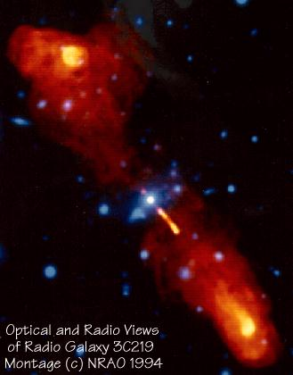
TABELA 6. 1 – Diversos tipos de galáxias ativas e suas características principais
- Galáxias ativas
- Seyferts | - Galáxias espirais com núcleo brilhante. Observação do núcleo mostra linhas de emissão e emissão em rádio
- Galáxias N | - Galáxias elípticas com núcleo brilhante. Algumas são radiofontes.
- Objetos BL Lacertae | - Provavelmente galáxias elípticas com núcleo muito brilhante. Observação do núcleo mostra uma emissão contínua sem nenhuma particularidade e polarização bastante variável.
- QSOs | - Objetos quase estelares semelhantes aos quasares, mas que não apresentam a emissão na faixa de rádio característica daqueles. Apresenta também desvios para o vermelho bastante grandes.

Segundo Fred Hoyle, um famoso astrônomo britânico, falecido em 2002, o entendimento de porquê existem diferentes tipos de galáxias e como elas se formaram é um dos problemas mais importantes que existem hoje em astronomia. As propriedades das estrelas individuais que formam as galáxias é assunto abordado pela astrofísica e astronomia, enquanto o fenômeno da formação das galáxias toca a área da cosmologia. Pode-se dizer que o estudo das galáxias cria uma ponte entre a astronomia e astrofísica convencional de um lado e a cosmologia do outro.

A ESCALA DE DISTÂNCIA COSMOLÓGICA

Todo o estudo da astronomia depende, fundamentalmente, de se conhecer a que distância se encontra o objeto estudado para, a partir daí, se determinar o seu brilho intrínseco e estudar as propriedades da radiação que chega até nós. Historicamente, os modelos cosmológicos concebidos pelo Homem envolviam a Terra, a Lua, o Sol, os planetas e as estrelas distantes e, desde o tempo da civilização grega tem-se feito determinações do tamanho da Terra e das distâncias Terra-Sol e Terra-Lua. O aparecimento dos telescópios, no séc. XVII, só veio aumentar a necessidade de se “mapear a estrada cósmica”, começando com a nossa vizinhança mais próxima.

A idéia, acredita-se que inicialmente formulada por Emanuel Kant, que nebulosas elípticas eram na verdade aglomerados enormes de estrelas, trouxe ao Homem a necessidade de entender melhor os diferentes objetos que ele avistava no céu. A descoberta dos aglomerados de galáxias e da expansão do Universo, no séc. XX, acentuou esse problema. Os astrônomos resolveram, então, sistematizar as maneiras de determinar as distâncias até esses objetos, para poder realizar o “mapeamento cósmico”. Nessa seção vamos estabelecer as bases para a discussão, feita no capítulo sobre Cosmologia, que diz que quanto maior a distância que um objeto se encontra de nós, maior a velocidade com que ele se afasta. A pergunta que vamos responder nessa seção é como os astrônomos medem as distâncias aos objetos extragalácticos.

Conforme comentado nos capítulos anteriores, medidas de paralaxe são utilizadas para estimar as distâncias a estrelas próximas. Entretanto, os erros nessas medidas limitam o uso das paralaxes a distâncias inferiores a cerca de 100 anos-luz. Estrelas Cefeidas e estrelas Novas podem ser usadas para medir distâncias na nossa Galáxia e até galáxias próximas. Eles possuem características bastante marcantes (tais como a intensidade do brilho ou a variabilidade regular) que permitem sua identificação em outra galáxia. A comparação é feita entre objetos do mesmo tipo, cuja paralaxe de um deles tenha sido determinada. Como a intensidade da luz emitida decai com o inverso do quadrado da distância entre fonte e o observador, é possível estimar a distância até objetos mais distantes.
Os métodos utilizando Cefeidas permitem medidas razoavelmente seguras de distâncias até cerca de 10 milhões de anos luz; a partir daí torna-se mais e mais difícil identificar Cefeidas individuais nas galáxias. Para atingir distâncias maiores é necessário utilizar outros calibradores padrão, cujo brilho e/ou tamanho angular intrínsecos conhecidos podem ser comparados ao brilho e tamanho de objetos semelhantes, mas localizados a distâncias maiores. Naturalmente, o truque nesse processo é ter certeza que escolhemos um critério adequado para reconhecer que observamos o mesmo tipo de objeto visto na nossa vizinhança.

Com o “mapeamento da estrada cósmica” até algumas centenas de milhões de anos-luz da Terra, uma nova questão aparece claramente aos astrônomos: por que existem algumas escalas de aglutinação preferenciais no Universo? Em outras palavras, por que o Universo segue uma hierarquia de distribuição de matéria, mas somente até um certo ponto?

Hierarquias

Se tirarmos uma “radiografia” do Universo, veremos que sua estrutura é hierárquica. Além das galáxias em pares, observamos grupos (constituído de algumas poucos a algumas dezenas de objetos, num raio de cerca de 1 milhão de anos-luz – essa é a hierarquia mais comum, com a maior parte das galáxias sendo encontradas em grupos), aglomerados (alguns milhares de objetos, num raio de cerca de 10 milhões de anos luz) e superaglomerados (contém cerca de 100 a 1000 aglomerados num raio de aproximadamente 100 milhões de anos-luz). Encontramos uma espécie de parede de galáxias a uma distância de aproximadamente 450 milhões de anos-luz e, a partir daí, não existe nenhuma evidência de outro nível na hierarquia de aglutinação da matéria (Figura 6.18). Aparentemente, ao tentar enxergar o Universo além de 450 milhões de anos-luz não encontramos nenhuma estrutura porque estamos olhando para uma região/época em que as galáxias ainda não haviam se formado. Conforme mencionamos antes, olhar para os confins do Universo é a mesma coisa que observar regiões num passado remoto, perto da época em que o próprio Universo se formou.
Figura 6.18 – A distribuição de galáxias no Universo próximo feita pelo 2dF Survey (http://www.mso.anu.edu.au/2dFGRS).
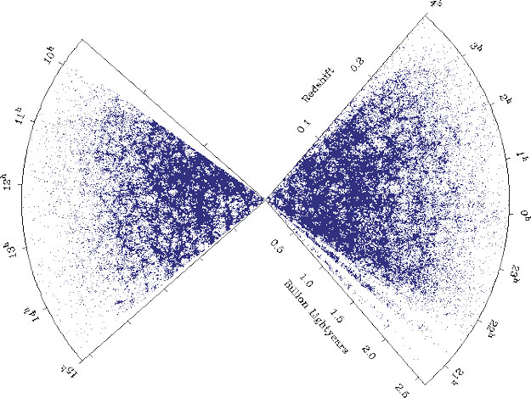

O aglomerado mais próximo de nós é o aglomerado de Virgem, localizado a cerca de 50 milhões de anos-luz (na direção da constelação de Virgem). Ele contém cerca de 200 galáxias brilhantes, das quais 68% são espirais, 19% são elípticas e o resto é constituído de galáxias irregulares ou não classificadas (já visto nas Figuras 6.6, 6.7 e 6.9). Localizado a cerca de 350 milhões de anos-luz, o aglomerado de Coma é o segundo mais próximo e contém alguns milhares de galáxias de todos os tipos já comentados. Ao contrário de Virgem, em Coma a maioria das galáxias são elípticas ou S0 (cerca de 80%) e somente uns 15% são classificadas como espirais ou irregulares. Duas características são notáveis nos aglomerados ricos como Coma: a) a relativa ausência de galáxias espirais e b) a existência de uma ou duas supergigantes elípticas próximo ao centro do aglomerado.

Distâncias típicas

Estamos acostumados, no nosso dia a dia, a pensar e trabalhar com distâncias e medidas em termos das nossas próprias dimensões; quando precisamos pensar em coisas muito grandes e muito pequenas, dimensões menores que décimos ou centésimos de milímetros, ou milhares de quilômetros já são difíceis de quantificar mentalmente. Se pensarmos, então, nas distâncias típicas que envolvem os fenômenos astronômicos, veremos que elas encontram-se, muitas vezes, além da nossa realidade e mesmo da imaginação. Vamos montar uma tabela que nos mostra, em termos gerais, as relações de tamanho entre objetos no Universo que conhecemos:
TABELA 6.2 – Escala do Universo conhecido (Adaptada de Ferris, pág. 225)
Raio (metros) | Objetos característicos
10²⁶ | Universo observável
10²⁴ | Superaglomerados de galáxias
10²³ | Aglomerados de galáxias
10²² | Grupos de galáxias
10²¹ | Nossa Galáxia (Via Láctea)
10¹⁸ | Nebulosas gigantes
10¹² | Sistema Solar
10¹¹ | Atmosfera exterior das estrelas gigantes vermelhas
10⁹ | Sol
10⁸ | Planetas gigantes (Júpiter, p. ex.)
10⁷ | Estrelas anãs, planetas como a Terra
10⁵ | Asteróides, núcleos de cometas
10⁴ | Estrelas de nêutrons
1 | Seres humanos
10⁻² | Molécula de DNA (eixo longo)
10⁻⁵ | Células vivas
10⁻⁹ | Molécula de DNA (eixo curto)
10⁻¹⁰ | Átomos
10⁻¹⁴ | Núcleos dos átomos pesados
10⁻¹⁵ | Prótons e nêutrons
10⁻³⁵ | Escala de Planck; quantum de espaço

É interessante frisar que, em Astrofísica Extragaláctica e Cosmologia, trabalhamos com as maiores distâncias que um ser humano pode imaginar; algo entre 22 e 26 ordens de grandeza maior que suas próprias dimensões! Não é de se admirar que, ao extrapolar as distâncias para valores cada vez maiores, as incertezas envolvidas sejam também grandes. Tipicamente, a incerteza sobre o tamanho do Universo e, indiretamente, sobre sua idade, vem dos problemas em se calibrar e extrapolar a distância até os objetos mais distantes. A Lei de Hubble, que descreve a velocidade de recessão das galáxias, pode ser usada para estimar as dimensões típicas do nosso Universo e será discutida em detalhes no capítulo sobre Cosmologia.

REFERÊNCIAS

Além da bibliografia em português e inglês consultada, incluo alguns outros textos que talvez despertem a atenção daqueles que tiveram uma formação em ciências exatas. Eles foram escolhidos com base pura e simplesmente no meu gosto pessoal
- “O despertar da Via Láctea”. Thimothy Ferris. Ed. Campus, 1990. Texto de divulgação, um pouco romanceado, mas que cobre de forma bastante fiel a história da astronomia, desde seus primórdios. O autor é um dos grandes jornalistas ligados à divulgação científica nos EUA.
- “A Brief History of Time”. Stephen Hawking. Um dos livros mais divulgados sobre Cosmologia, lamentavelmente muito mal traduzido para o português, sob o título “Uma breve história do tempo”. Ainda assim, um texto muito interessante, por mostrar a visão de Universo de um dos grandes físicos da segunda metade do século XX.
- “Shadows of Creation: Dark Matter and the Structure of the Universe”. Michael Riordan e David Schramm. W. H. Freeman and Co., New York, 1991. Texto de divulgação científica, escrito com o objetivo de passar ao leitor os conceitos básicos do processo de formação de estruturas e da existência de matéria escura no Universo.
- “The Physical Universe”. Frank Shu. University Science Books, 1982. Livro texto adotado em diversas universidades americanas, em geral usado para apresentar um curso de um ano em astronomia para alunos que não vão seguir a carreira científica.
- ASTRONOMIA: Uma Visão Geral do Universo. Orgs. Amâncio Friaça, Elisabete Dal Pino, Laerte Sodré, Jr. e Vera Jatenco-Pereira, EDUSP, 2000.
- Revistas “Scientific American Brasil” e “Ciência Hoje”. Existem diversos artigos ligados à formação do Universo e à interação entre galáxias. Vale a pena pesquisar.
- “Foundations of Astronomy”. Michael Seeds. Wadsworth Publising Co., 1997. Livro texto de introdução à astronomia, com textos claros e excelentes ilustrações. Um dos pontos altos do livro são as caixas de texto com questionamentos e as perguntas no final de cada capítulo.

